Конспект занятия
по развитию речи
в старшей логопедической группе
Тема: Посуда.

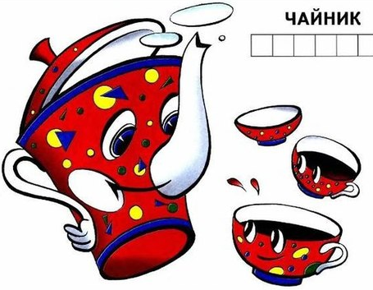

Составил: учитель-логопед Гаськова Е.В.

2014 г.
Цели:
- Коррекционно-образовательные:
  - систематизировать и обобщить знания детей о посуде, ее назначении, деталях и частях; материала, из которого она сделана;
  - формировать понятия: чайная, столовая, кухонная;
  - уточнять и активизировать словарь по теме «Посуда»;
  - совершенствовать грамматический строй речи:
    - согласование существительных с помощью уменьшительно-ласкательных суффиксов;
    - согласование существительных с числительными;
    - образование существительных Р.п. (без чего?)
    - образование прилагательных от существительных (из стекла – стеклянная), работа с относительными прилагательными;
- Коррекционно-развивающие:
  - развивать связанную речь, зрительное восприятие и внимания, координацию речи с движением, конструктивного праксиса.
- Коррекционно-воспитательные:
  - формировать навык сотрудничества, взаимодействия в игре и на занятии; культуру сервировки стола.
Оборудование: различные предметы кукольной посуды, картинки с предметами посуды и видов продуктов, силуэты посуды.
Предварительная работа: чтение сказки К.И.Чуковского «Федорино горе», разучивание стихов о посуде, пальчиковой гимнастики.

ХОД ЗАНЯТИЯ:
I.Вводная часть.
Организационный момент.
Логопед: Ребята, сегодня к нам в детский сад пришло видео письмо и адресовано оно вам. Посмотрим его? Внимание на экран.
Федора: Ой, горе Федоре, горе,
От меня сбежала вся посуда,
И чашки ушли и стаканы,
Остались одни тараканы.
Помогите, детишки, пожалуйста
Мне посуду отыскать, починить и приласкать.
Чтобы всю посуду зазвать,
Нужно в игры поиграть.
А ваша команда дружна?!
Мне ваша помощь нужна.
Выполним заданье вместе
Склеим и уберем посуду на место.

Логопед: Ребята, вы узнали кто это? Да, это Федора. А из какой сказки и кто написал эту сказку?
Но Федора опять просит о помощи. Вы готовы пройти испытания?
За каждое правильно выполненное задание вы получаете «осколки» разбитой посуды. А когда «осколков» будет много, мы их соберем и склеим. И вернем всю целую посуду Федоре.
II.Основная часть.
1.Игра «Скажи одним словом»
Как назвать одним словом посуду, которая стоит на подносе? (чашка, блюдце, … - это чайная посуда). Для чего она нужна?
Какая посуда стоит на столе? Этой посудой пользуются за столом во время обеда (тарелка, вилка, … - это столовая посуда).
На полке стоит какая посуда? (кастрюля, сковорода, … - это кухонная посуда). Для чего используют эту посуду?
Молодцы, с заданием справились. Получаете «осколки» посуды.
2. «Назови части посуды»
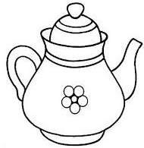
У чайничка есть стенка, донышко, носик, крышечка, ручка.
Молодцы. И с этим заданием справились. Получите «осколки» посуды и отправляемся дальше.
3.Игра: «Без чего?» Посуда убежала от Федоры и по дороге разбилась. Скажи без чего посуда.
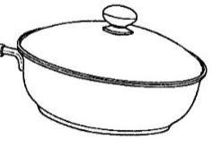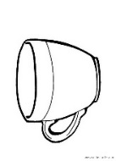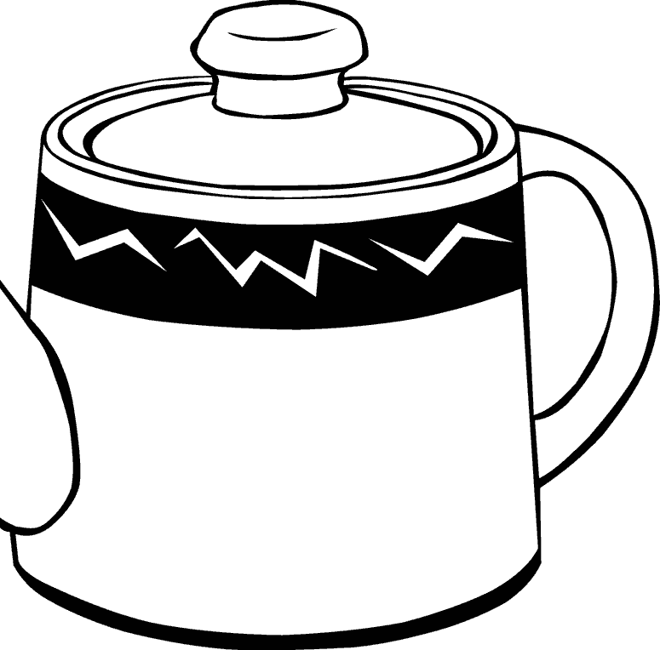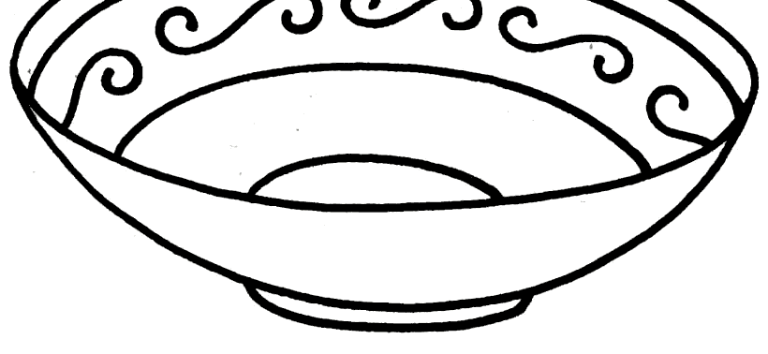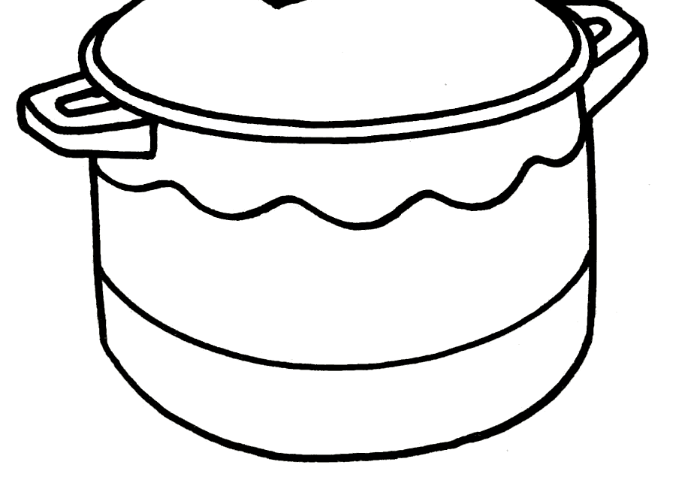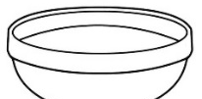
Сковорода без ручки. Чайник без носика. … и т.д.
Получите «осколки» посуды.
4.Игра «Посчитай и назови» Вернулась к Федоре посуда, но не вся. Часть посуды по дороге разбилась. Посчитай, сколько предметов посуды вернулось к Федоре. Назови их.
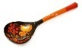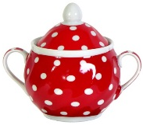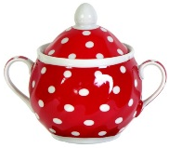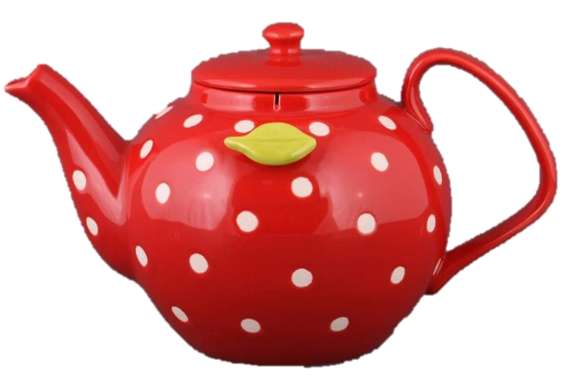
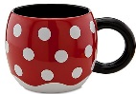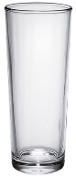
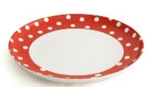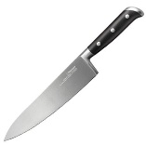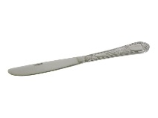
Вернулось пять ложек. … … … И др.
Молодцы. Получите «осколки».
5. «Скажи наоборот» Какая посуда?
Глубокая тарелка, а блюдце какое? … (мелкое),
Чистая посуда - посуда …, новая - …, хрупкая - …,
Объяснить значение слова «хрупкая».
«Скажи из чего - какая»
Из каких материалов изготавливают посуду. Закончи предложения:
Если вилка из пластмассы, она какая? - пластмассовая.
Если нож из стали, он какой? - …
Если ложка из дерева, она какая? - …
Если чашка из фарфора, она какая? - …
Если кувшин из глины, он какой? - …
Если стакан из стекла, он какой? - …
Если кастрюля покрыта эмалью, она какая? - …
Если сковорола из чугуна, она какая? - … и др.
Правильно. Всем «осколки».
Физминутка. (речь с движениями).
Я – маленький чайник Рука на поясе, другая отставлена в сторону
На столе начальник. как носик.
Вот мои подружки- Руки перед собой сомкнуты в круг,
Блюдца и кружки. присесть, одна рука на поясе
Вот серебряные ложки Руки поднять вверх, сомкнуть над головой
Голова на тонкой ножке. овалом. Подняться на цыпочки
Вот пластмассовый поднос. Прямые руки соединить перед собой
Он посуду нам принес ладонями вверх. Наклон вперед. Руки в том
же положении

6.Игра «Назови ласково»
Федора очень радовалась возвращению посуды. Она её чистила, мыла, и называла ласково. Назови каждый предмет посуды ласково:
Тарелка – тарелочка, ложка - …, стакан - …, вилка- …, нож - …, миска - …, кастрюля - …, чайник - …, чашка - …, блюдце - …, сковорода - … и др.
Правильно, получите «осколки».
7. «Расскажи о посуде по схеме»: (сахарница, миска, …).
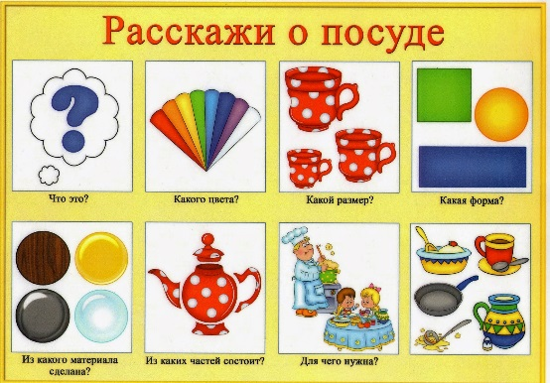
Молодцы, со всеми заданиями справились. Получите еще «осколки».
III.Практическая часть задания.
У нас много «осколков». (Все «осколки» вырезаны из цветной самоклеящейся бумаги).
Склеим все «осколки». (Дети склеивают).
Какая красивая посуда получилась, как новая.

IV.Итог занятия.
Логопед: Ребята, спросим у Федоры, как наша работа.
Федора:
Молодцы то, какие ребятушки,
Со всеми заданиями справились.
Уж не буду, уж не буду
Я посуду обижать.
Буду, буду я посуду
И любить, и уважать»

Дети:
Ты знаешь, какая бывает посуда?
И как без нее нам приходится худо?
Попробуй поесть без тарелки и ложки
Без миски никак не накормишь и кошки.
Кофейники, чайники, чашки, стаканы
О них вспоминаем мы утречком рано.
Кастрюли, салатницы, вилки, ножи
Всегда всю посуду в порядке держи!

